Рекомендации для родителей старшей группы № 6
( воспитатели Береснева С.В. и Голюк Ю.В.)
Тема: « Детский сад. Профессии ».
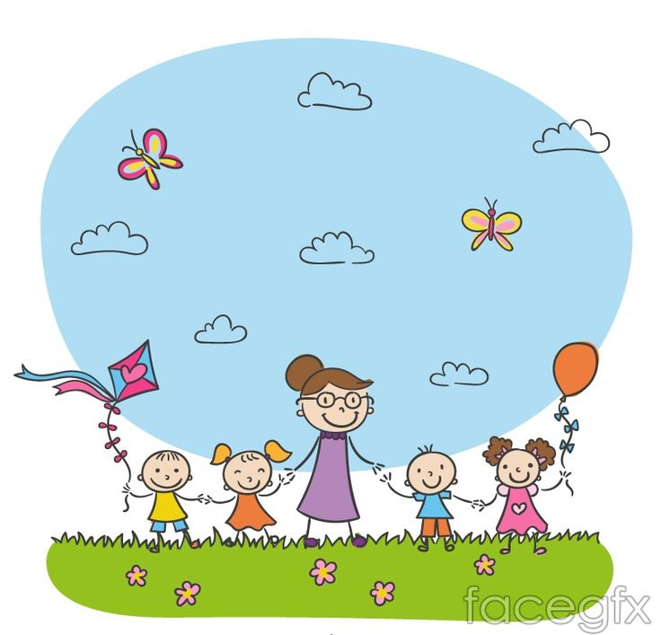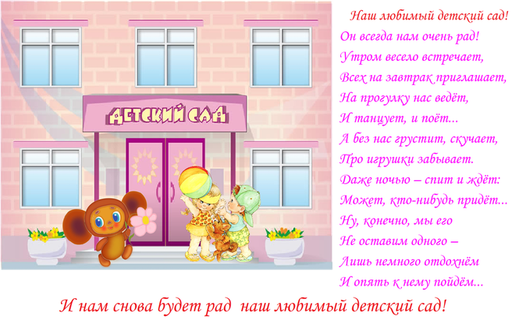
Задание 1. Уважаемые родители!
Расскажите детям, что в мире много разных профессий, и каждая из них интересна по- своему и важна, и когда человек вырастает перед ним стоит ответственный шаг – это выбор будущей профессии.
Побеседуйте с ребенком о профессиях людей, работающих в детском саду.
Заведующая детским садом, воспитатель, логопед, медсестра, врач, повар, прачка, помощник воспитателя, музыкальный руководитель, физкультурный руководитель, рабочий по зданию, дворник; чем занимается каждый из этих людей;
(Эти люди работают и заботятся о том, чтобы детям было интересно, безопасно, уютно в детском саду, они окружают детей заботой, теплом и вниманием).
̶ Поговорите с ребёнком о том, для чего он ходит в детский сад; расскажите о правилах поведения в детском саду; выясните, знает ли он имена и отчества сотрудников детского сада, учите ребенка вежливому обращению ко взрослым.

Загадайте детям загадки:

Детский сад весёлый, славный! Ну, а кто здесь самый главный?
В кабинете кто сидит? Всеми кто руководит?
С мамами беседующая, добрая…. ( заведующая)

Кто с улыбкой нас встречает, на вопросы отвечает,
Учит вас читать, лепить, дружбой с детства дорожить…. ( воспитатель)

Чтобы грамотными были, звуки все произносили,
Кто старается для вас? ( логопед)

Кто играет на гармошке, кроме Гены-крокодила?
Пианино, бубны, ложки, даже флейта ей под силу. ( муз. руководитель)

Кто так вкусно, вкусно,
Варит щи с капустой,
Делает котлеты, салаты, винегреты? ( повар)

Все простынки постирает, крепко, крепко их потрёт,
А потом их выжимает, крепко, крепко отожмёт.
А затем простынки наши так встряхнёт, посушит их.
А потом она погладит, бельё погладит утюгом,
Будут спать ребята наши на простынках крепким сном. ( прачка, кастелянша)

Если что-то заболит, то она вмиг исцелит.
Даст микстуру и таблетку,
Витаминку и конфетку. ( медсестра)

Кто же нам на стол накроет, подметёт, пропылесосит?
Вымоет окна, стены и пол?
И протрёт от крошек стол?
Проследит, чтоб тут и там всё стояло по местам? ( помощник воспитателя, няня)

С кем мы делаем зарядку, спортом занимаемся?
Хоть с мячами, хоть с флажками ловко управляемся. ( руководитель по физ.культуре)

Побеседуйте с детьми о профессии воспитатель:

Кто , когда придёте в садик, по головке вас погладит?
С кем вы день свой проведёте, если мама на работе?
Кто прочтёт стихи и сказки, даст вам пластилин и краски,
Рисовать, лепить научит, и к порядку вас приучит.

Прислушайтесь к слову « воспитатель», произнесите его вслух. Слово
« воспитатель» очень похоже на слово « воспитывать». Значит, какое важное дело выполняет воспитатель? ( Он воспитывает, учит детей только хорошему: дружить, общаться, вести себя правильно.
Задайте ребёнку вопрос: Чему ещё может научить воспитатель? ( лепить, рисовать, вырезать, считать и т.д).
Воспитатель должен много знать и уметь.
Работа воспитателя очень интересная, важная и ответственная.

Задание 2. Прочитайте детям стихотворение Нины Найдёновой:
Много игрушек в детском саду,
Наши игрушки стоят на виду:
Кот в сапогах, длинноухие зайки,
И барабан, и балалайки.
Куклы нарядные в косах сидят,
Куклы на зайцев и мишек глядят.
Мы наши игрушки не бьем, не ломаем,
Их у товарищей не отнимаем.
Наши игрушки стоят на виду, -
Все у нас общее в детском саду.
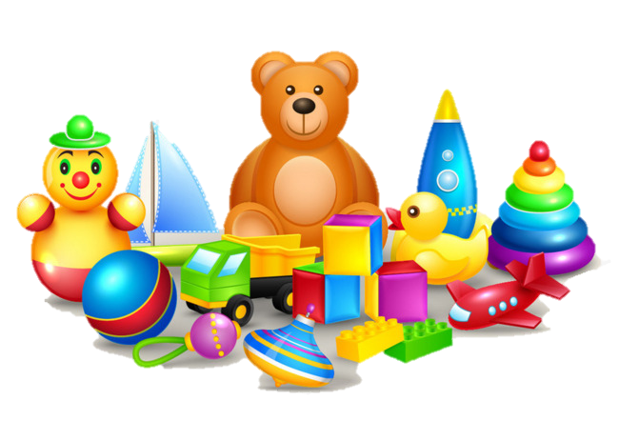

Задайте ребенку вопросы:

Зачем нужен детям детский сад? ( найти друзей, узнать новое, играть, гулять)
Что ты знаешь о работе заведующей детского сада? ( Она заботится, чтобы в детском саду было уютно, много игрушек, красивая мебель и др.)
Что делает в саду медицинская сестра? ( следит за здоровьем детей, проверяет горло, измеряет вес, рост и температуру, делает прививки)
Кто такой музыкальный руководитель? (тот, кто проводит утренники, праздники, музыкальные занятия)
Чему вы учитесь на музыкальных занятиях? ( петь песни, танцевать, маршировать, играть на музыкальных инструментах)
Кто из работников детского сада помогает вам стать сильными, ловкими, выносливыми, учит бегать, играть с мячом и др.? ( Инструктор по физическому воспитанию)
Кто содержит территорию детского сада в чистоте и порядке? ( дворник)
Ночью, когда мы уходим домой, кто же охраняет детский сад?( охранник)
Как называется профессия человека, благодаря которому у нас чистые полотенца, простыни, постельное белье? ( прачка)

Задание 3. Поиграйте с детьми в игру «Подумай и скажи, кому и для чего нужно?»
стиральная машина ̶ … Стиральная машина нужна прачке, чтобы стирать белье
метла – … дворнику, чтобы убирать территорию
швабра – … помощнику воспитателя, чтобы мыть полы и следить за чистотой
ростомер – … медсестре, чтобы измерять рост и следить за здоровьем детей
пианино – … музыкальному руководителю, чтобы учить детей петь и танцевать
кастрюли – … повару, чтобы готовить для детей вкусную еду
картинки – … логопеду, чтобы учить детей правильно и красиво говорить
краски – … воспитателю, чтобы учить детей рисовать
мячи – … инструктору по физкультуре, чтобы учить выполнять различные упражнения

3адание 4. Рекомендуемая художественная литература для чтения взрослыми детям:
Корней Иванович Чуковский « Айболит»;
Агния Львовна Барто « Мы с Тамарой», « Очки»;
Лика Разумова « Доктор», « Повар», « Дворник»;
Ирина Токмакова « Мне грустно, я лежу больной»;
Евгений Груданов « Наша нянечка»;
Иван Демьянов « Я теперь большая»;
Пётр Алексеевич Синявский « Кастелянша».
Прочитайте детям рассказ Надежды Дмитриевной Калининой « Помощники» и попросите ребёнка пересказать его.

Задание 5. Разучите с детьми стихотворение Евгения Груданова « Наши воспитатели»
Как добры, внимательны
Наши воспитатели!
Кто нас в садике встречает,
Кто домой нас провожает,
С нами водит хоровод,
С нами пляшет и поёт,
На прогулку с нами ходит
И занятия проводит?
Это всё они, они –
Воспитатели мои!
С ними мы одна семья,
Нам без них никак нельзя!

Для закрепления полученной информации (представлений) о профессиях людей, работающих в детском саду предоставьте возможность ребенку выразить это в продуктивной деятельности.

Задание 6. Конструирование « Больница для кукол».
Предложите ребенку поиграть в доктора, пусть он придумает как и из чего можно построить больницу: из конструктора, из коробки, из кубиков или др. и поиграйте вместе.
Задание 7 .Лепка
Предварительно рассмотрев картинку, изображение предложите ребенку поиграть в повара и слепить из солёного теста торт, пирог, крендель.
Рецепт солёного теста:
Мука - 150 гр.
Соль – 150 гр.
Холодная вода – 100 мл.
Смешиваем в сухом состоянии соль и муку. Затем добавляем холодную воду. Солёная масса не должна прилипать к рукам и разваливаться. Можно добавлять красители по желанию.

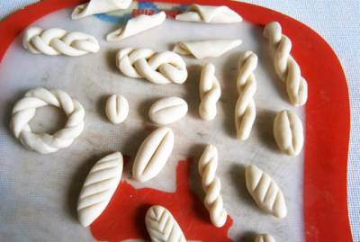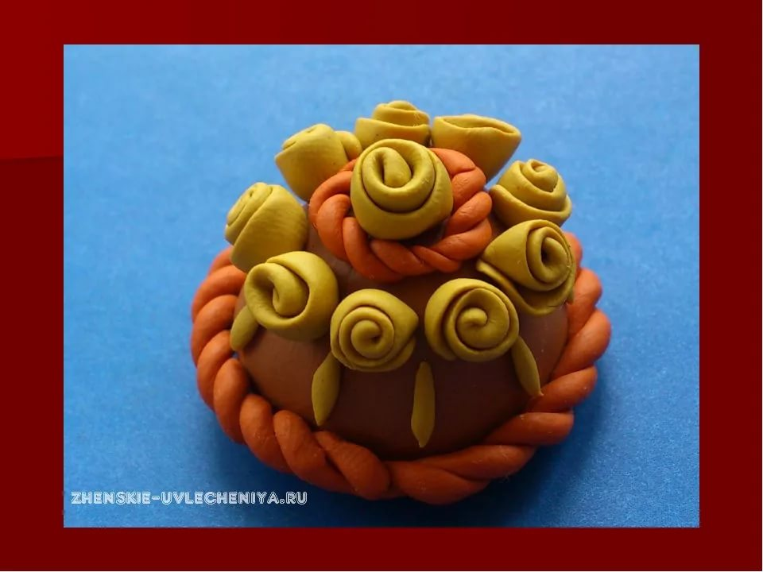
Задание 8 Аппликация на тему: « Красивый фартук для няни»

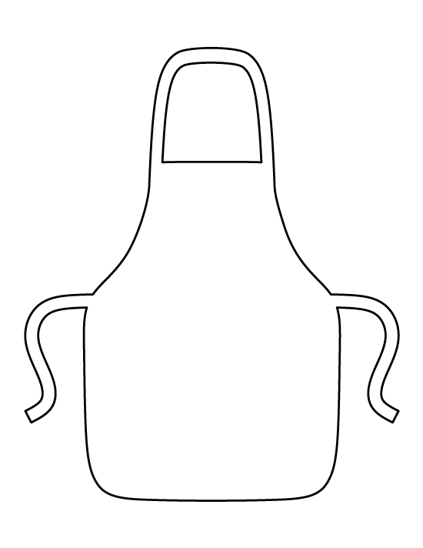
Предложите ребёнку придумать узор, вырезать элементы и украсить фартук.

Задание 9 Рисование. Тема: « Кем я хочу быть ». Использовать можно краски, фломастеры, цветные карандаши.

В конце наших рекомендаций, мы желаем вам здоровья, терпения, оптимизма и хорошего настроения.
Предлагаем Вам вместе с ребенком сделать пальчиковую гимнастику
« Все профессии нужны, все профессии важны»

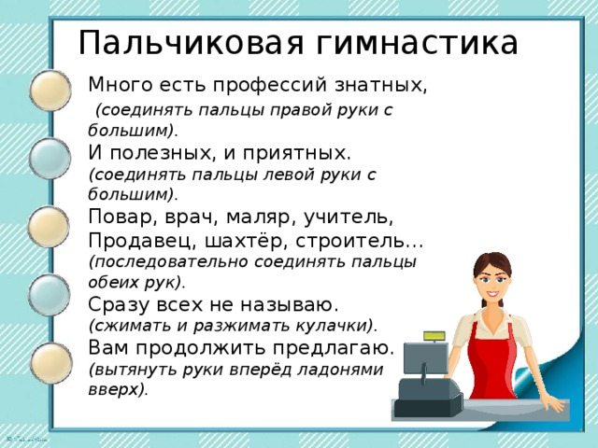
И напоследок, улыбнитесь друг другу и немножко подвигайтесь:
Физкультминутка « На зарядку становись !»
